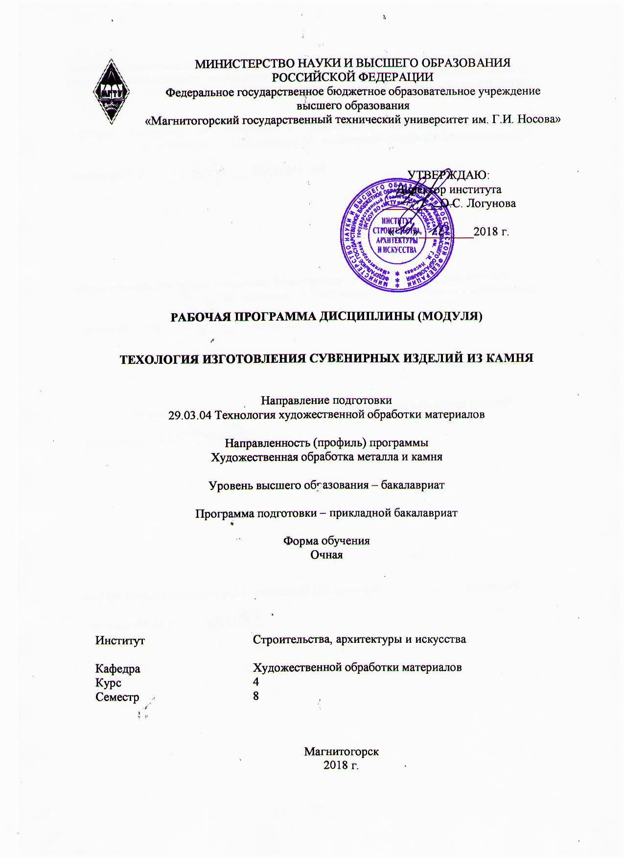
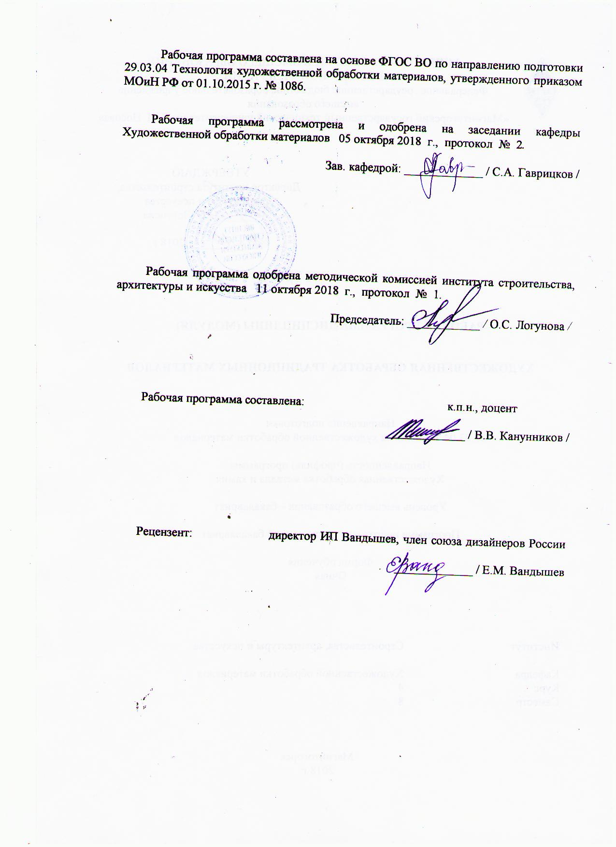
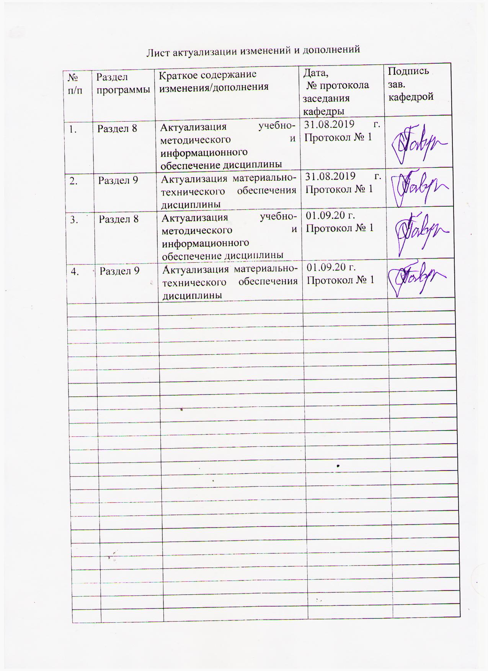

1 Цели освоения дисциплины (модуля)
Целью преподавания дисциплины (модуля) Б1.В.ДВ.07.01 «Технология изготовления сувенирных изделий из камня» являются: формирование и развитие общекультурных, общепрофессиональных и профессиональных компетенций в области технологии художественной обработки материалов, охватывающей процессы проектирования и выполнения изделий требуемого качества, а также подготовка специалистов, способных в каждом конкретном случае подобрать технические приемы и выбрать технологические операции для исполнения сувенирного изделия, адекватно передающего образ, заложенный в проекте, развитие творческих способностей и познавательной активности в работе в соответствии с требованиями ФГОС ВО по направлению подготовки 29.03.04 «Технология художественной обработки материалов».
В области воспитания целью является развитие у обучающихся личностных качеств, способствующих их творческой активности, общекультурному росту и социальной мобильности, умения работать индивидуально и в коллективе, ответственности, самостоятельности, гражданственности, приверженности этическим ценностям, целеустремленности и настойчивости в достижении целей.
В области профессиональной подготовки целью является формирование профессиональных компетенций, позволяющих выпускнику успешно работать в избранной сфере и быть высококвалифицированным и конкурентоспособным на ранке труда.

2. Место дисциплины (модуля) в структуре ОПП
Дисциплина Б1.В.ДВ.07.01 «Технология изготовления сувенирных изделий из камня» входит в вариативную часть блока 1 образовательной программы по направлению подготовки 29.03.04 «Технология художественной обработки материалов».
Изучается на четвертом курсе, в 8 семестре. Для изучения дисциплины «Технология изготовления сувенирных изделий из камня» необходимы компетенции, сформированные в дисциплинах: «Технологический практикум по обработки камня», «Основы технологии художественной обработки материалов», «Художественное материаловедение: камень», «Мастерство. Неметаллические материалы», «Специальные технологии художественной обработки материалов: камень», «Стилевые направления в современном искусстве и дизайне», «3D-моделирование художественно-промышленных изделий».
Основные компетенции, полученные на дисциплине «Технология изготовления сувенирных изделий из камня» являются необходимыми знаниями для следующих дисциплин: «Производственная – преддипломная практика».
Знания (умения, владения), полученные при изучении данной дисциплины будут необходимы при подготовке к государственной итоговой аттестацией (государственный экзамен, защита ВКР).

3. Компетенции обучающегося, формируемые в результате освоения
дисциплины (модуля) и планируемые результаты обучения
В результате освоения дисциплины (модуля) «Технология изготовления сувенирных изделий из камня» обучающийся должен обладать следующими компетенциями:

Структурный  элемент  компетенции | Планируемые результаты обучения
ПК-2 способностью к выбору оптимального материала и технологии его обработки для изготовления готовых изделий
Знать | - основные материалы, используемые в технологических процессах для изготовления готовых изделий;  - в полной мере обладать знаниями, позволяющими осуществлять выбор оборудования для получения требуемых функциональных и эстетических свойств сувенирных изделий;  - основные понятия о методах, техниках и приемах создания сувенирных изделий из камня;  - основы техники безопасности и методы защиты производственного персонала в условиях художественного производства.
Уметь | - осуществлять выбор оптимального материала и технологии его обработки для изготовления сувенирных изделий;  - самостоятельно выбирать оптимальные материалы и технологические решения при создании художественных изделий;  - опираться на полученные знания по традиционным технологиям обработки материалов, а также стремится включать новые современные технологии, появляющиеся в художественной промышленности;  - приобретать и свободно использовать знания в области эксплуатации современного оборудования и приборов;  - варьировать технологии для более полной реализации художественного замысла для изготовления сувенирных изделий.
Владеть | - отдельными способами осуществления выбора оптимального материала и технологии его обработки для изготовления сувенирных изделий из камня;  - методами развития творческого потенциала и самореализации;  - навыками проектирования, основных этапов технологии изготовления сувенирных изделий;  - навыками анализа технологических операций, подбора соответствующих данной модели проектируемого изделия технологий.
ПК-4 - способен выбрать необходимое оборудование, оснастку и инструмент для получения требуемых функциональных и эстетических свойств художественно-промышленных изделий
Знать | - основные инструменты, используемые в технологических процессах в при создании сувенирных изделий;  - в полной мере обладать знаниями, позволяющими осуществлять выбор оборудования для получения требуемых функциональных и эстетических свойств сувенирных изделий из поделочного камня;  - основные понятия о методах, техниках и приемах создания проектируемых изделий;  - основы техники безопасности и методы защиты производственного персонала в условиях художественного производства.
Уметь | - осуществлять выбор оптимального оборудования для получения требуемых функциональных и эстетических свойств сувенирных изделий;  - использовать творческий потенциал,  - пользоваться основными инструментами, используемыми при создании сувенирных изделий из камня  - самостоятельно выбирать оптимальные технологические решения при создании художественных изделий,  - опираться на полученные знания по традиционным технологиям обработки материалов, а также стремится включать новые современные технологии, появляющиеся в художественной промышленности.  - приобретать и свободно использовать знания в области эксплуатации современного оборудования и приборов;  - варьировать технологии для более полной реализации художественного замысла.
Владеть | - отдельными способами осуществления выбора оптимального оборудования для изготовления художественно-промышленных изделий;  - методами развития творческого потенциала и самореализации,  - навыками проектирования основных этапов изготовления сувенирных изделий требуемых функциональных и эстетических свойств;  - навыками анализа технологических операций, подбора соответствующих данной модели проектируемого изделия технологий.
ПК-11-способностью к выбору художественных критериев для оценки эстетической ценности готовых объектов

Знать | - художественные критерии для оценки эстетической ценности сувенирных изделий из камня;  - оборудование, оснастку и инструмент для получения требуемых функциональных и эстетических свойств художественно-промышленных изделий из поделочного камня;  - правила техники безопасности работы в мастерских художественной обработки материалов.
Уметь | - оценивать качество сувенирной продукции;  - использовать методы оценки эстетической ценности,  - проводить сравнительный анализ, ранжировать, расширять и повышать в зависимости от поставленных задач критерии эстетической ценности продукции;  - использовать художественные критерии для оценки эстетической ценности сувенирных изделий;  - анализировать и синтезировать собранный материал в области художественной обработки материалов для оценки эстетической ценности готовых объектов.
Владеть | - приемами эскизной разработки сувенирных изделий из камня с учетом их художественной ценности;  - навыками экспертизы эстетической ценности художественных изделий;

4. Структура и содержание дисциплины
Общая трудоемкость дисциплины составляет 4 зачетные единицы 144 акад.часа, в том числе:
- контактная работа 66,65 акад. часов:
- аудиторная – 66 акад. часов;
- внеаудиторная – 0.65 акад. часов;
– в форме практической подготовки - 55 акад. часа;
- самостоятельная работа – 77,35 акад. часа

Раздел/ тема  дисциплины | Семестр | Аудиторная  контактная работа  (в акад. часах) |  |  | Самостоятельная работа (в акад. часах) | Вид самостоятельной  работы | Форма текущего контроля успеваемости и  промежуточной аттестации | Код и структурный  элемент  компетенции
Раздел/ тема  дисциплины | Семестр | лекции | лаборат.  занятия | практич. занятия
1. Раздел. Проектирование и изготовление сувенирного изделия из поделочного камня

1.1. Тема. Сувенирные изделия из поделочного камня. Классификация и назначение. | 8 | 2 |  |  | 2 | Подготовка к практическому занятию.  Поиск дополнительной информации по заданной теме (работа с библиографическим материалом, справочниками). | Устный опрос. | ПК-2зув; ПК-4зув;  ПК-11зув
1.2. Тема. Анализ декоративно-художественных изделий сувенирного плана из поделочного камня. | 8 | 1 | 2/4И |  | 4 | Поиск дополнительной информации по заданной теме (работа с библиографическим материалами, справочниками, каталогами, словарями, энциклопедиями) | Устный опрос | ПК-2зув; ПК-4зув;  ПК-11зув
1.3. Тема. Декоративные особенности поделочного камня, учитываемые при изготовлении сувенирного изделия. | 8 | 1 | 2/2И |  | 4 | Выполнение практических работ | Устный опрос | ПК-2зув; ПК-4зув;  ПК-11зув
1.4. Тема. Разработка эскиза и чертежей сувенирного изделия на основе анализа форм и назначения изделия. | 8 | 2 | 8/6И |  | 16 | Выполнение практических работ | Проверка индивидуальных заданий | ПК-2зув; ПК-4зув;  ПК-11зув
1.5. Тема. Разработка технологического процесса изготовления сувенирного изделия из поделочного камня с учетом особенностей материала. |  | 2 | 8/2И |  | 12 | Выполнение практических работ | Проверка индивидуальных заданий.
Итого по разделу | 8 | 8 | 20/14И |  | 38
2 . Раздел. Изготовление сувенирного изделия из поделочного камня

2.1. Тема. Выбор и заготовка материала с учетом требований чертежей. | 8 | 2 | 4/2И |  | 6 | Выполнение практических работ | Проверка индивидуальных заданий. | ПК-2зув; ПК-4зув;  ПК-11зув
2.2. Тема. Изготовление сувенирного изделия по эскизам, с применением основных технологических операций по обработке камня. | 8 | 1 | 30/2И |  | 32.35 | Выполнение практических работ | Проверка индивидуальных заданий. | ПК-2зув; ПК-4зув;  ПК-11зув
2.3. Тема. Оценка качества изделия, знаний и умений по технологии обработки камня. | 8 |  | 1 |  | 1 | Выполнение практических работ | Устный опрос.  Проверка индивидуальных заданий. | ПК-2зув; ПК-4зув;  ПК-11зув
Итого по разделу |  | 3 | 35/4И |  | 39.35
Итого за семестр | 8 | 11 | 55/18И |  | 77,35 |  | Промежуточная аттестация: зачет
Итого по дисциплине | 8 | 11 | 55/18И |  | 77,35 |  | Промежуточная аттестация: зачет

5. Образовательные и информационные технологии
Реализация компетентностного подхода предусматривает использование в учебном процессе активных и интерактивных форм проведения занятий в сочетании с внеаудиторной работой с целью формирования и развития профессиональных навыков обучающихся.
При обучении студентов дисциплине «Технология изготовления сувенирных изделий из камня» следует осуществлять следующие образовательные технологии:
1. Традиционные образовательные технологии ориентируются на организацию образовательного процесса, предполагающую прямую трансляцию знаний от преподавателя к студенту (преимущественно на основе объяснительно-иллюстративных методов обучения).
Формы учебных занятий с использованием традиционных технологий:
Лабораторное занятие, посвященное освоению конкретных умений и навыков по предложенному алгоритму.
2. Технологии проблемного обучения – организация образовательного процесса, которая предполагает постановку проблемных вопросов, создание учебных проблемных ситуаций для стимулирования активной познавательной деятельности студентов.
Формы учебных занятий с использованием технологий проблемного обучения:
Лабораторное занятие в форме практикума – организация учебной работы, направленная на решение комплексной учебно-познавательной задачи, требующей от студента применения как научно-теоретических знаний, так и практических навыков.
3. Интерактивные технологии – организация образовательного процесса, которая предполагает активное и нелинейное взаимодействие всех участников, достижение на этой основе личностно значимого для них образовательного результата. Наряду со специализированными технологиями такого рода принцип интерактивности прослеживается в большинстве современных образовательных технологий.
Формы учебных занятий с использованием специализированных интерактивных технологий:
Лабораторная работа – организация учебной работы с реальными материальными и информационными объектами, экспериментальная работа с аналоговыми моделями реальных объектов.

6. Учебно-методическое обеспечение самостоятельной работы обучающихся
По дисциплине «Технология изготовления сувенирных изделий из камня» предусмотрена аудиторная и внеаудиторная самостоятельная работа обучающихся. Аудиторная самостоятельная работа студентов предполагает выполнение практических работ.

Аудиторные практические работы (АПР):
- Раздел. Проектирование и изготовление сувенирного изделия из поделочного камня
АПР №1 Сувенирные изделия из поделочного камня. Классификация и назначение.
Сувенирные изделия из поделочного камня. Классификация по видам и характеру обработки. Ассортимент сувенирных изделий из камня.

АПР №2 «Анализ декоративно-художественных изделий сувенирного плана из поделочного камня.
Найти и изучить в информационных источниках по заданной теме аналоги.
Анализ художественных изделий.
Разработка эскизов и чертежей сувенирного изделия на основе анализа форм и назначения изделия.

АПР №3 Декоративные особенности поделочного камня, учитываемые при изготовлении сувенирного изделия.
Основные особенности поделочного камня, учитываемые при разработке эскизного проекта изделия.
Физико-механические и декоративные свойства поделочного камня.
Современные технологические процессы по художественной обработке поделочного камня.
.
АПР №4 Разработка эскиза и чертежей сувенирного изделия на основе анализа форм и назначения изделия.
Разработка эскизов и чертежей художественно-промышленного изделия на основе анализа форм и назначения изделия.
Использовать арсенал художественных средств, для повышения эстетической ценности художественных изделий.
Проект выполнить вручную простым карандашом или гелиевой ручкой на бумаге.

АПР №5 Разработка технологического процесса изготовления сувенирного изделия из поделочного камня с учетом особенностей материала.
Разработать последовательность создания художественного изделия с учетом особенностей материала.

2. Раздел: Изготовление сувенирного изделия из поделочного камня
АПР №6 Выбор и заготовка материала с учетом требований чертежей.
Выбор материала с учетом требований чертежей и декоративных свойств камня.

АПР №7 Изготовление сувенирного изделия по эскизам, с применением основных технологических операций по обработке камня.
Свойства камня, которые влияют на способы его обработки
Особенности выполнения отдельных операций по обработке камня.

АПР №8 Оценка качества изделия, знаний и умений по технологии обработки камня.
Провести оценку качества изделия, с учетом требований чертежа и практического задания. Подготовить работу к просмотру.

Индивидуальные домашние задания (ИДЗ):
Для организации самостоятельной работы необходимы следующие условия:
- готовность студентов к самостоятельному труду;
- мотивация получения знаний;
- наличие и доступность всего необходимого учебно-методического материала;
- система регулярного контроля качества выполненной самостоятельной работы;
- консультационная помощь преподавателя.
Активная самостоятельная работа студентов возможна только при наличии серьёзной и устойчивой мотивации. Самый сильный мотивирующий фактор – подготовка к дальнейшей эффективной профессиональной деятельности.

  - Раздел. Проектирование и изготовление сувенирного изделия из поделочного камня
ИДЗ №1 Сувенирные изделия из поделочного камня. Классификация и назначение.
Найти на Интернет сайтах дополнительной информации по заданной теме. Классификация по видам и характеру обработки. Ассортимент сувенирных изделий из камня.

ИДЗ №2 Анализ декоративно-художественных изделий сувенирного плана из поделочного камня.
Найти и изучить в информационных источниках по заданной теме аналоги. Разработать эскизы, соответствующие заданию. Информацию оформить в электронный альбом.

ИДЗ №3 Декоративные особенности поделочного камня, учитываемые при изготовлении сувенирного изделия.
Найти на Интернет сайтах декоративные свойства поделочного камня. Особенности изображения текстуры камня. Информацию оформить в электронный альбом.

ИДЗ №4 Разработка эскиза и чертежей сувенирного изделия на основе анализа форм и назначения изделия.
Разработка эскизов и чертежей художественно-промышленного изделия комбинированных форм на основе анализа форм и назначения изделия.
Проект выполнить вручную простым карандашом или гелиевой ручкой на бумаге.

ИДЗ №5 Разработка технологического процесса изготовления сувенирного изделия из поделочного камня с учетом особенностей материала.
Найти в дополнительной литературе образцы изделий, иллюстрирующие изделия из камня. Выявить особенности, характерные элементы.
Разработать последовательность создания художественного изделия с учетом особенностей материала.

2. Раздел: Изготовление сувенирного изделия из поделочного камня
ИДЗ №6 Выбор и заготовка материала с учетом требований чертежей.
Найти в дополнительной литературе теоретические основы обработки камня.
Выбор материала с учетом требований чертежей и декоративных свойств камня.

ИДЗ №7 Изготовление сувенирного изделия по эскизам, с применением основных технологических операций по обработке камня.
Поиск дополнительной информации по заданной теме.
Особенности выполнения отдельных операций по обработке камня.

ИДЗ №8 Оценка качества изделия, знаний и умений по технологии обработки камня.
Самостоятельно провести оценку качества изделия, с учетом требований чертежа и практического задания. Подготовить работу к просмотру.

7. Оценочные средства для проведения промежуточной аттестации

а) Планируемые результаты обучения и оценочные средства для проведения промежуточной аттестации:
Структурный элемент  компетенции | Планируемые результаты обучения | Оценочные средства
ПК-2 способностью к выбору оптимального материала и технологии его обработки для изготовления готовых изделий

Знать | - основные материалы, используемые в технологических процессах для изготовления готовых изделий;  - в полной мере обладать знаниями, позволяющими осуществлять выбор оборудования для получения требуемых функциональных и эстетических свойств сувенирных изделий;  - основные понятия о методах, техниках и приемах создания сувенирных изделий из камня;  - основы техники безопасности и методы защиты производственного персонала в условиях художественного производства. | Теоретические вопросы:  - Месторождения камнесамоцветного сырья Южного Урала..  - Основные особенности поделочного камня, учитываемые при разработке эскизного проекта сувенирного изделия.  - Физико-механические и декоративные свойства поделочного камня.  - Современные технологические процессы по художественной обработке поделочного камня.  - Необходимые меры безопасности в процессе работы.
Уметь | - осуществлять выбор оптимального материала и технологии его обработки для изготовления сувенирных изделий;  - самостоятельно выбирать оптимальные материалы и технологические решения при создании художественных изделий;  - опираться на полученные знания по традиционным технологиям обработки материалов, а также стремится включать новые современные технологии, появляющиеся в художественной промышленности;  - приобретать и свободно использовать знания в области эксплуатации современного оборудования и приборов;  - варьировать технологии для более полной реализации художественного замысла для изготовления сувенирных изделий. | Практические задания:  - Выбор оптимального материала и технологии его обработки для изготовления сувенирных изделий.  - Выбор оптимальных материалов и технологические решения при создании сувенирных изделий из поделочного камня.  - Поиск и использование дополнительной литературы, новой информации о современных технологиях и выбору оптимального материала, применяемых на предприятиях, выпускающих изделия декоративно-прикладного искусства и народных промыслов.
Владеть | - отдельными способами осуществления выбора оптимального материала и технологии его обработки для изготовления сувенирных изделий из камня;  - методами развития творческого потенциала и самореализации;  - навыками проектирования, основных этапов технологии изготовления сувенирных изделий;  - навыками анализа технологических операций, подбора соответствующих данной модели проектируемого изделия технологий. | Задания на решение задач из профессиональной области (комплексные задания):  - Использовать специальную литературу для поиска дополнительной информации, образцов сувенирных изделий из поделочного камня.  - Оптимальное сочетание образного решения изделия, материала, технологической последовательности изготовления изделий.  - Разработка эскизов и чертежей сувенирных изделий комбинированных форм на основе анализа форм и назначения изделия. Проект выполнить вручную простым карандашом или гелиевой ручкой на бумаге.
ПК-4 - способен выбрать необходимое оборудование, оснастку и инструмент для получения требуемых функциональных и эстетических свойств художественно-промышленных изделий

Знать | - основные инструменты, используемые в технологических процессах в при создании сувенирных изделий;  - в полной мере обладать знаниями, позволяющими осуществлять выбор оборудования для получения требуемых функциональных и эстетических свойств сувенирных изделий из поделочного камня;  - основные понятия о методах, техниках и приемах создания проектируемых изделий;  - основы техники безопасности и методы защиты производственного персонала в условиях художественного производства. | Теоретические вопросы:  - Характеристики и классификация и современного оборудования по обработке камня.  - Практические навыки использования оборудования.  - Информация о различных технологиях в области художественной обработки поделочного камня.  - Эстетические, эргономические и утилитарные функции сувенирных изделий из поделочного камня.
Уметь | - осуществлять выбор оптимального оборудования для получения требуемых функциональных и эстетических свойств сувенирных изделий;  - использовать творческий потенциал,  - пользоваться основными инструментами, используемыми при создании сувенирных изделий из камня  - самостоятельно выбирать оптимальные технологические решения при создании художественных изделий,  - опираться на полученные знания по традиционным технологиям обработки материалов, а также стремится включать новые современные технологии, появляющиеся в художественной промышленности.  - приобретать и свободно использовать знания в области эксплуатации современного оборудования и приборов;  - варьировать технологии для более полной реализации художественного замысла. | Практические задания:  - Выбор оптимального оборудования для получения требуемых функциональных и эстетических свойств сувенирных изделий из поделочного камня.  - Выбирать оптимальные технологические решения при создании сувенирных изделий из поделочного камня.  - Варьировать технологии для более полной реализации художественного замысла.  - Поиск и использование дополнительной литературы, новой информации о современных технологиях и материалах, применяемых на предприятиях, выпускающих художественно-промышленных изделий.
Владеть | - отдельными способами осуществления выбора оптимального оборудования для изготовления художественно-промышленных изделий;  - методами развития творческого потенциала и самореализации,  - навыками проектирования основных этапов изготовления сувенирных изделий требуемых функциональных и эстетических свойств;  - навыками анализа технологических операций, подбора соответствующих данной модели проектируемого изделия технологий. | Задания на решение задач из профессиональной области (комплексные задания):  - Выбор оптимального оборудования для изготовления сувенирных изделий из поделочного камня.  - Использовать специальную литературу для поиска дополнительной информации, образцов сувенирных изделий из поделочного камня.  - Оптимальное сочетание образного решения изделия, материала, технологических процессов.
ПК-11-способностью к выбору художественных критериев для оценки эстетической ценности готовых объектов

Знать | - художественные критерии для оценки эстетической ценности сувенирных изделий из камня;  - оборудование, оснастку и инструмент для получения требуемых функциональных и эстетических свойств художественно-промышленных изделий из поделочного камня;  - правила техники безопасности работы в мастерских художественной обработки материалов.
Уметь | - оценивать качество сувенирной продукции;  - использовать методы оценки эстетической ценности,  - проводить сравнительный анализ, ранжировать, расширять и повышать в зависимости от поставленных задач критерии эстетической ценности продукции;  - использовать художественные критерии для оценки эстетической ценности сувенирных изделий;  - анализировать и синтезировать собранный материал в области художественной обработки материалов для оценки эстетической ценности готовых объектов.
Владеть | - приемами эскизной разработки сувенирных изделий из камня с учетом их художественной ценности;  - навыками экспертизы эстетической ценности художественных изделий;

б) Порядок проведения промежуточной аттестации, показатели и критерии оценивания:
Промежуточная аттестация по дисциплине «Технология изготовления сувенирных изделий из камня» проводится:
- по вопросам, которые охватывают теоретические основы дисциплины и позволяющие оценить уровень усвоения обучающимися знаний.
- защита практических работ проводится в публичной форме непосредственно на практических занятиях, позволяющая оценить степень сформированности умений по технологии художественной обработке материалов.

Критериями оценки результатов самостоятельной работы студента являются:
- Уровень освоения учебного материала.
- Умение использовать теоретические знания при выполнении практических работ.
- Полнота общеучебных представлений, знаний и умений по изучаемой теме, к которой относится данная самостоятельная работа.
- Обоснованность и четкость изложения ответа на поставленный по внеаудиторной самостоятельной работе вопрос.
- Самостоятельное выполнение практического задания.

8. Учебно-методическое и информационное обеспечение дисциплины
а) Основная литература:
- Герасев, В. А. Декоративно-прикладное искусство Урала : учебное пособие / В. А. Герасев, В. В. Канунников ; МГТУ. - Магнитогорск : [МГТУ], 2017. - 199 с. : ил., фот. - URL: https://magtu.informsystema.ru/uploader/fileUpload?name=3261.pdf&show=dcatalogues/1/1137180/3261.pdf&view=true (дата обращения: 25.09.2020). - Макрообъект. - Текст : электронный. - ISBN 978-5-9967-0917-5. - Имеется печатный аналог.
- Березовикова, О. Н. Художественное проектирование изделий декоративно-прикладного и народного искусства : учебное пособие / О. Н. Березовикова. — Новосибирск : НГТУ, 2017. — 128 с. — ISBN 978-5-7782-3318-8. — Текст : электронный // Лань : электронно-библиотечная система. — URL: https://e.lanbook.com/book/118284 (дата обращения: 10.10.2020). — Режим доступа: для авториз. пользователей.
- Канунников, В. В. Проектирование и технология изготовления художественных изделий из камня : учебно-методическое пособие [для вузов] / В. В. Канунников, А. И. Норец, С. В. Харченко ; Магнитогорский гос. технический ун-т им. Г. И. Носова. - Магнитогорск : МГТУ им. Г. И. Носова, 2020. - 1 CD-ROM. - Загл. с титул. экрана. - ISBN 978-5-9967-1878-8. - Текст : электронный.
- Шенцова, О. М. Бионическое и геометрическое формообразование в архитектуре и дизайне : учебное пособие / О. М. Шенцова, Е. К. Казанева. - Магнитогорск : МГТУ, 2014. - 1 электрон. опт. диск (CD-ROM). - Загл. с титул. экрана. - URL: https://magtu.informsystema.ru/uploader/fileUpload?name=953.pdf&show=dcatalogues/1/1118992/953.pdf&view=true (дата обращения: 04.10.2019). - Макрообъект. - Текст : электронный. - Сведения доступны также на CD-ROM.

б) Дополнительная литература:
- Антоненко, Ю. С. Стилеобразование в дизайне : учебно-методическое пособие / Ю. С. Антоненко ; МГТУ. - Магнитогорск : МГТУ, 2017. - 1 электрон. опт. диск (CD-ROM). - Загл. с титул. экрана. - URL: https://magtu.informsystema.ru/uploader/fileUpload?name=3171.pdf&show=dcatalogues/1/1136564/3171.pdf&view=true (дата обращения: 04.10.2019). - Макрообъект. - Текст : электронный. - Сведения доступны также на CD-ROM.
- Ермаков, М. П. Основы дизайна. Художественная обработка твердого и мягкого камня : учебное пособие / М. П. Ермаков. — Ростов-на-Дону : Феникс, 2016. — 654 с. — ISBN 978-5-222-26697-7. — Текст : электронный // Лань : электронно-библиотечная система. — URL: https://e.lanbook.com/book/102282 (дата обращения: 10.10.2020). — Режим доступа: для авториз. Пользователей
- Жданова, Н. С. Визуальное восприятие и дизайн в цифровом искусстве : учебник / Н. С. Жданова ; МГТУ. - Магнитогорск : МГТУ, 2016. - 1 электрон. опт. диск (CD-ROM). - Загл. с титул. экрана. - URL: https://magtu.informsystema.ru/uploader/fileUpload?name=2563.pdf&show=dcatalogues/1/1130365/2563.pdf&view=true (дата обращения: 04.10.2019). - Макрообъект. - Текст : электронный. - Сведения доступны также на CD-ROM.

в) Методические указания:
- Канунников В.В. Технология изготовления визитницы из поделочного камня: Мет.рекомендации/ В.В. Канунников. –МГТУ, 2014.- 26с.
- Канунников В.В., Гаврицков С.А. Технология изготовления геометрической мозаики из поделочного камня: метод. рекомендации / В.В. Канунников, С.А. Гаврицков – Магнитогорск: МаГУ, 2013. – 27 с.
- Канунников В.В. Технология изготовления письменного прибора из поделочного камня: метод. рекомендации / В.В. Канунников - Магнитогорск: Изд-во Магнитогорск. гос. техн. ун-та им. Г.И. Носова, 2015. 35 с.

г) Программное обеспечение и Интернет-ресурсы:
Наименование ПО | № договора | Срок действия лицензии
MS Windows 7 | Д-1227 от 08.10.2018 г.  Д-757-17 от 27.06.2017 | 11.10.2021  27.07.2018
MS Office 2007 | № 135 от 17.09.2007 | бессрочно
Kaspersky Endpoint Security для бизнеса- Стандартсный | Д-300-18 от 21.03.2018  Д-1347-17 от 20.12.2017  Д-1481-16 от 25.11.2016 | 28.01.2020  21.03.2018  25.12.2017
7Zip | свободно распространяемое | бессрочно

- Электронно-библиотечная система «Инфра-М». [Электронный ресурс] – Режим доступа // http://znanium.com/
- Электронно-библиотечная система «Айбукс» [Электронный ресурс] – Режим доступа // http://ibooks.ru/
- Электронно-библиотечная система «Лань» [Электронный ресурс] – Режим доступа // http://e.lanbook.com/
- Яндекс. Картинки [Электронный ресурс] http://yandex.ru/images . - Загл. с экрана

9. Материально-техническое обеспечение дисциплины (модуля)
Материально-техническое обеспечение дисциплины включает:

Тип и название аудитории | Оснащение аудитории
Учебные аудитории для проведения занятий лекционного типа | Мультимедийные средства хранения, передачи и представления информации.
Учебная аудитория для проведения лабораторных работ.  Учебная мастерская обработки камня. | 1. Поделочный и декоративно-облицовочный камень.  2. Измерительный инструмент.  3. Абразивно-алмазный инструмент.  4. Станки для обработки поделочного камня:  станок КС-1А (станок автоматический);  станок камнерезный ручной настольный СКРН; подрезной станок СКРН DIAMANTIC A-44 MS; станок шлифовально-полировальный СШПН; сверлильный станок НС-2.
Помещение для самостоятельной работы обучающихся. | Персональные компьютеры с пакетом MS Office, выходом в Интернет и с доступом в электронную информационно-образовательную среду университета
Помещения для хранения профилактического обслуживания учебного оборудования. | Шкафы для хранения учебно-методической документации, учебного оборудования и учебно-наглядных пособий.

